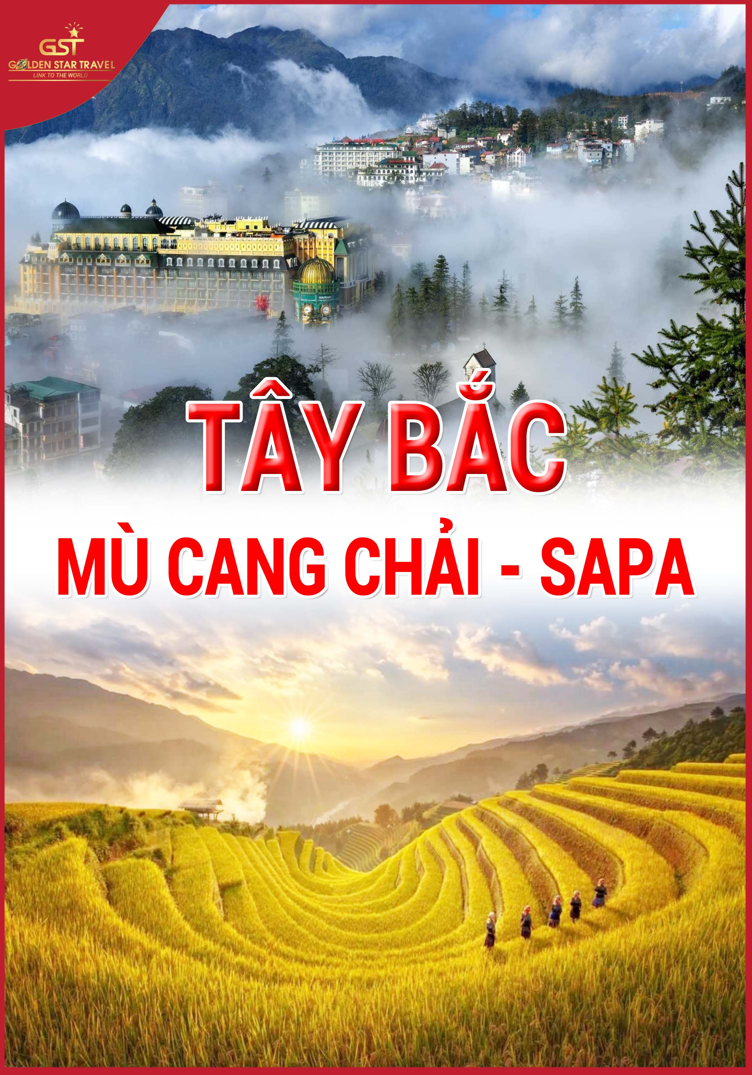

Thời gian: 04 ngày 03 đêm

Phương tiện: Đi về bằng máy bay
Thời gian dự kiến :

- ĐIỂM NỔI BẬT
- Thung lũng Tú Lệ
- Đèo Khau Phạ
- Ruộng bậc thang Chế Xù Phình, La Pán Tẩn
- Chinh phục nóc nhà Fansipan
- Nhà thờ đá Sapa
- Bản Cát Cát
NGÀY 01: TP. HCM – TÚ LỆ - MÙ CANG CHẢI ( Ăn trưa, tối)

Sáng: Xe đón quý khách tại sân bay Nội Bài. Khởi hành đi Mù Cang Chải – Yên Bái theo đường Thanh Sơn.
Trưa: Đến Nghĩa Lộ quý khách nghỉ ngơi, dùng cơm trưa. Tiếp tục hành trình tham quan Mù Cang Chải. Trên đường đi Quý khách tham quan:
- Thung lũng Tú Lệ - được họa sĩ nhà trời vẽ nên nên từ những bông lúa ngả nghiêng trên dãy ruộng bậc thang trải dài một vùng tạo nên một thung lũng thơ mộng.

- Đẹp nhất là những cánh đồng lúa mê mải được ôm trọn bởi ba dãy núi Khau Phạ, Khau Song và Khau Thán, nơi ấy còn có một dòng suối mênh mang uốn lượn chảy ngang. Cái thú vị tiếp theo đó là cảnh sắc mỗi mùa một nét gợi cảm riêng biệt, thú vị và không bao giờ. Quý khách có thể tự tay mình làm lên những mẻ cốm thơm ngon để mang về làm quà cho người thân. Đèo Khau Phạ - Yên Bái là đèo hiểm trở và dài nhất trên tuyến quốc lộ 32 được mệnh danh là một trong “tứ đại đèo” với độ dài trên 30 km. Đèo Khau Phạ là một trong những cung đường đèo quanh co và dốc đứng thuộc hàng bậc nhất Việt Nam. Vào độ lúa chín tại đỉnh đèo diễn ra cuộc thi dù lượn quốc tế.

Chiều: Đến thị trấn Mù Cang Chải, quý khách nhận phòng nghỉ ngơi, dùng cơm chiều thưởng thức đặc sản Tây Bắc.

Tối: Quý khách tự do tham quan thì trấn Mù Cang Chải về đêm.
NGÀY 02: MÙ CANG CHẢI – SAPA ( Ăn 3 bữa)

Sáng: Quý khách dùng điểm tâm sáng. Làm thủ tục trả phòng khách sạn, khởi hành tham quan các điểm ruộng bậc thang ở Chế Cu Nha nơi đây có nếp sống đặc trưng của người H’Mông.
- Những cô gái H’Mông, đầu quấn khăn, da trắng nõn nà hay ruộng bậc thang ở Chế Xù Phình, La Pán Tẩn – Danh thắng du lịch quốc gia. Đồi thông vi vu gió ngàn là sự lãng mạn của đôi lứa yêu nhau.

Trưa: Quý khách dùng cơm trưa. Khởi hành đi Sapa.
Chiều: Đến Sapa, quý khách nhận phòng khách sạn nghỉ ngơi, dùng cơm chiều.
Tối: Quý khách tự do khám phá trị trấn Sapa về đêm.

NGÀY 03: FANSIPAN – BẢN CÁT CÁT ( Ăn 3 bữa)

Sáng: Quý khách dùng điểm tâm sáng tại khách sạn.
- 7h00: Ăn sáng. Xe đưa đoàn tham quan chinh phục đỉnh núi Fansipan hùng vĩ (chưa bao gồm vé cáp treo) – được mệnh danh “Nóc nhà Đông Dương” với độ cao 3.143m. Đến đây, đoàn sẽ được đi bằng cáp treo đang sở hữu 2 kỷ lục Guiness, đó là hệ thống cáp treo ba dây dài nhất thế giới (6.325m) và có độ chênh giữa ga đi và ga đến lớn nhất thế giới (1.410m). Ngoài ra, tại ga đi Quý khách còn được tham gia lễ Phật tại Chùa Trình hay cầu phúc lộc, bình an cho gia đình tại Chùa Hạ ở ga đến. Bên cạnh đó, trong hành trình chinh phục đỉnh núi Fansipan, Quý khách còn được ngắm nhìn hệ sinh thái, cảnh sắc núi rừng Sapa bạt ngàn phía dưới cũng là một trải nghiệm tuyệt vời và khó quên…

Trưa: Quý khách dùng cơm trưa, nhận phòng khách sạn nghỉ ngơi.
Chiều: Quý khách khởi hành tham quan:
- Bản Cát Cát - địa bàn cư trú của người H'Mông, ngắm cảnh hùng vĩ của núi rừng Tây Bắc.
- Tham quan Thác Thuỷ Điện do Pháp xây dựng.

Tối: Quý khách ăn tối tại nhà hàng. Sau bữa tối , Quý khách dạo chơi Sapa về đêm, tự do thưởng thức: Thắng Cố, cơm lam, lợn cắp nách, khoai nướng, bắp nướng…(Chi phí ngoài chương trình).

NGÀY 04: SAPA – CỐC LẾU – HỒ CHÍ MINH ( Ăn sáng, trưa)

Sáng: Quý khách dùng điểm tâm sáng, làm thủ tục trả phòng, khởi hành tham quan:
- Nhà Thờ Đá Sapa được coi là một dấu ấn kiến trúc cổ toàn vẹn nhất của người Pháp còn sót lại.
- Tiếp tục chương trình, quý khách khởi hành về lại Nội Bài, trên đường dừng chân tham quan và mua sắm tại Chợ Biên Giới Cốc Lếu.
Trưa: Quý khách dùng cơm trưa tại Lào Cai, nghỉ ngơi, khởi hành về sân bay Nội Bài.
Chiều: Đến sân bay Nội Bài, hướng dẫn viên làm thủ tục cho quý khách lên chuyến bay lúc 20g40 về lại Tp. Hồ Chí Minh, kết thúc chuyến tham quan.

Lưu ý: Trật tự các điểm tham quan có thể thay đổi tùy theo tình hình thực tế của chuyến đi. Công ty vẫn đảm bảo thực hiện đầy đủ các điểm tham quan có ghi trong chương trình.

GIÁ TOUR BAO GỒM

- Xe DL đời mới máy lạnh phục vụ suốt chương trình
- Vé máy bay khứ hồi chặng SGN – HAN - SGN
- Khách sạn tiêu chuẩn 3 sao, đầy đủ tiện nghi 02 người/phòng.
- Ăn uống theo chương trình.
- HDV nhiệt tình, vui vẻ, thuyết minh theo chương trình.
- Vé tham quan theo chương trình.
- Bảo hiểm du lịch suốt tuyến
- Nước uống chai, khăn lạnh phục vụ suốt tuyến

GIÁ TOUR KHÔNG BAO GỒM

- Thuế VAT 10%
- Chi phí cá nhân, ăn uống, tham quan vận chuyển ngoài chương trình.
- Chi phí phòng đơn
- Vé cáp trep Fanxifan, Cầu kính rồng may
- Tiền Tips cho Hướng dẫn viên và Tài xế. (nếu có).

GIÁ TOUR TRẺ EM

- Trẻ em từ 11 tuổi trở lên mua một vé trọn gói.
- Trẻ em từ 05 – dưới 11 tuổi mua ½ vé tour + chênh lệch vé tham quan Bà Nà Hills + 90% vé máy bay.
- Tiêu chuẩn ½ vé tour trọn gói gồm: 01 suất ăn, 01 ghế ngồi trên xe (máy bay), ngủ chung với gia đình.
- Trẻ em từ 02 tuổi đến dưới 5 tuổi : miễn phí tour + 90% vé máy bay.
- Trẻ em từ 02 tuổi trở xuống : Miễn phí

Mọi thông tin xin vui lòng liên hệ:
Hotline: ………………………………… (Mr/Mrs/Ms:…………………..)
Email: …………………………………………………………………….
Skype/zalo: ………………………………………………................................

Sự hài lòng của Qúy Khách là Thành Công của Chúng Tôi !

